Ondřej Václavík – 4PM Print, Portsmouth, Anglie

Na úvod bych chtěl poděkovat za tuto skvělou příležitost programu Erasmus+ a Obchodní akademii Praha za ojedinělou možnost účastnit se pracovní stáže V Portsmouth. Celá stáž byla velmi jedinečná, díky situaci s pandemií Covidu-19 a měnicích se vládních opatřeních.
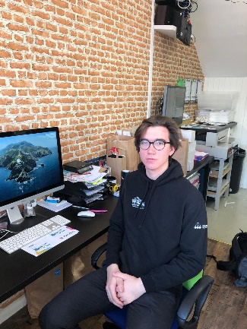
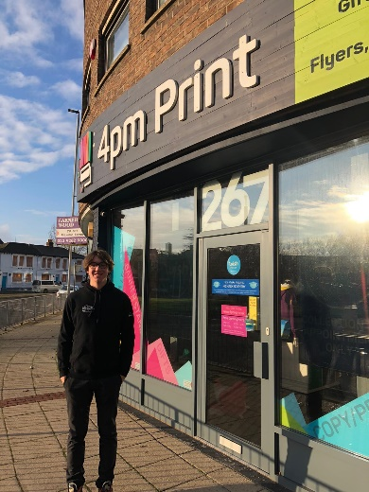
Prvních čtrnáct dní v přístavním městečku jsem strávil zavřený v karanténě. Pracoval jsem z domova a se zaměstnavatelem komunikoval online. Po uplynutí povinné karantény jsem se konečně mohl podívat do firmy. Zbytek stáže jsem již každodenně pracoval v tiskárně 4PM Print. I přes nedostatek klientů a zakázek mi majitel/vedoucí našel spoustu zajímavé práce, při které jsem mohl rozvíjet svoje zkušenosti. Pracoval jsem na propagačních produktech (hrnky, podtácky, trička…), instaloval kamery po prodejně, nebo například nastavoval reklamní billboardy ve výloze.

Kvůli restrikcím spojeným s pandemií jsem měl omezené možnosti trávení volného času. I přesto jsem si městečko párkrát prošel a určitě bych se do něj po zlepšení situace s Covidem ještě rád podíval.
Celkově jsem získal spoustu zkušeností a možnost zlepšit se v anglickém jazyce (především komunikaci a vyjadřování).
Každému studentovi bych doporučil alespoň jednou v životě takovou zkušenost prožít.

